

Pressmeddelande Södertälje 14-03-13

Suzana från Botkyrka hjälper fattiga i Peru att se bättre

**Suzana Bäckman, som till vardags är optiker i Synoptiks butik i Södertälje, reser den 20 mars med Optiker utan gränser för att hjälpa behövande i Peru att se bättre. 23 000 glasögon har organisationen samlat in och Suzana är en i gruppen av åtta optiker och optikerassistenter som ska hjälpa tusentals människor att se bättre så att de kan gå i skolan och arbeta. Optiker utan gränser är ett samarbete mellan hjälporganisationen Vision for all och optikkedjan Synoptik.**

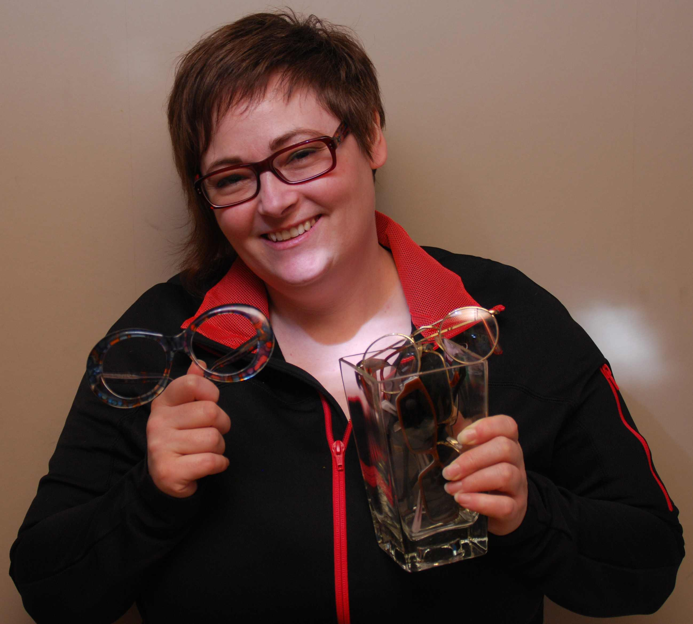– Jag har varit med på liknande resor förut och vet hur stor skillnad man kan göra med ett par glasögon. I Guatemala hjälpte jag en liten pojke som alla trodde var förståndshandikappad för att han inte kunde tillgodogöra sig något i skolan och inte pratade så mycket. I själva verket hade han ett gravt synfel som gjorde att han inte såg mer än tio centimeter framför sig och det kunde enkelt korrigeras med ett par glasögon. Det förändrade hans liv, säger Suzana.

*Suzana Bäckman, optiker på Synoptik i Södertälje, åker snart till Peru med Optiker utan gränser.*

Suzana tror och hoppas att hon kommer hem med nya erfarenheter från Peru.

– Jag tror att alla borde göra en liknande resa. Man får lära sig mycket om vad som är viktigt här i livet. Jag jobbar varje dag med att hjälpa människor att se, men det här initiativet och den här resan ligger mig extra varmt om hjärtat. Det känns fantastiskt att få den här chansen, säger Suzana.

Förra året samlade Optiker utan gränser in 16 000 glasögon vilket resulterade i hjälp till tusentals människor i Nicaragua. I år har svenska folket skänkt ännu fler av sina gamla men väl fungerande glasögon till Optiker utan gränser. Resan till Peru genomförs 20-30 mars.

**För mer information:**

Suzana Bäckman, optiker på Synoptik i Södertälje, tfn: +46 (0)70-368 08 27

Camilla Danielsson, projektledare, Optiker utan gränser, tfn: +46 (0)70-956 59 50

**Bilder för fri publicering kontakta: Olof Mattsson, tfn: +46 (0)70-958 96 31**